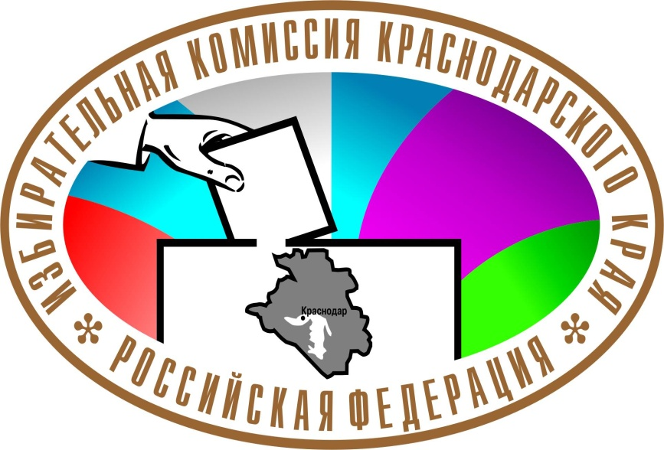

СЕМИНАР-СОВЕЩАНИЕ
в режиме видеоконференцсвязи с членами территориальных и участковых избирательных комиссий Краснодарского края

Программа
семинара-совещания в режиме видеоконференцсвязи с членами территориальных и участковых избирательных комиссий
Краснодарского края

Место проведения: | г. Краснодар, ул. Гимназическая, 30, 2 этаж,  зал заседаний избирательной комиссии Краснодарского края
Дата проведения: | 19 апреля 2016 года
Время проведения: | 10⁰⁰ – 12⁰⁰

Открытие совещания. Особенности избирательной кампании по выборам депутатов Государственной Думы Федерального Собрания Российской Федерации седьмого созыва. Новеллы избирательного законодательства

Председатель избирательной комиссии

Краснодарского края
Черненко Алексей Дмитриевич
(10.00 – 10.10)

Основные параметры проведения выборов депутатов Государственной Думы Федерального Собрания Российской Федерации седьмого созыва

Заместитель председателя избирательной

комиссии Краснодарского края
Михеев Игорь Викторович
(10.10 – 10.30)

Организация работы избирательных комиссий с открепительными удостоверениями в ходе выборов депутатов Государственной Думы Федерального Собрания Российской Федерации седьмого созыва

Советник избирательной комиссии

Краснодарского края

Сафронова Анна Борисовна
(10.30 – 10.50)

Организация голосования в день голосования в ходе выборов депутатов Государственной Думы Федерального Собрания Российской Федерации седьмого созыва

Заместитель начальника

организационно-правового отдела избирательной

комиссии Краснодарского края
Донцов Денис Степанович
(10.50 – 11.10)

Подсчет голосов, составление протоколов участковой избирательной комиссии об итогах голосования в ходе выборов депутатов Государственной Думы Федерального Собрания Российской Федерации седьмого созыва

Советник избирательной комиссии

Краснодарского края

Наумкина Эрмина Ильмаровна

Советник избирательной комиссии

Краснодарского края

Конев Александр Николаевич

Советник избирательной комиссии

Краснодарского края
Куприянов Юрий Викторович
(11.10 – 11.40)

Ответы на вопросы. Закрытие семинара

Председатель избирательной комиссии Краснодарского края
Черненко Алексей Дмитриевич
(11.40 – 12.00)

г. Краснодар
2016 год

